中铁高铁电气装备股份有限公司

2023年第一批废旧设备处置公开竞争性谈判公告

谈判编号：GTDQ-TP-2023-027
1.项目概况与处置内容
一、项目概况与内容
本单位地址为陕西省宝鸡市高新大道196号，注册资本贰亿捌仟贰佰壹拾捌万玖仟玖佰壹拾叁元，经营范围为铁路电气化接触网系统设备、城市轨道交通供电系统设备等设计、制造、销售和服务。对生产过程中废旧设备进行处置，开标前投标人可以对需处置实物进行实地考察。
二、招标内容

处置设备品种、数量、包件划分等详见附件2：废旧设备处置一览表 。
2.投标人资格要求
一、本次处置对投标人资格的基本要求：
（1）在中华人民共和国境内依法注册具有法人资格能独立承担民事责任的法人组织；
（2）投标人应有良好的履约能力和信誉；无不良记录。被列入相关层级单位限制交易供应商名单中；被列入“信用中国”失信黑名单的；
（3）法定代表人为同一个人的两个及两个以上法人，母公司、全资子公司及其控股公司，都不得在同一包件招标中同时投标；
（4）本次不接受联合体投标。
二、本次采购对投标人的专项资格要求和业绩要求，详见《废旧设备处置一览表》。
3.招标谈判文件的获取
3.1本项目采用公开竞争性谈判方式采购，谈判文件采用电子版方式线下发售。
3.2潜在投标人在线下购买谈判文件时间、地点：请凭本竞争性谈判公告于北京时间 2023 年 4月24日-2023年 4月 26日（上午9：00时至12:00时、下午13:30至16:00时）前到中铁高铁电气装备股份有限公司（陕西省宝鸡市高新大道196号）购买谈判文件。
3.3谈判文件每套售价200元人民币，谈判文件售后不退，必须公对公转账，不接受个人汇款。转账备注：投标人须在汇款凭证上注明招标编号和标书费。
3.4凡有意参加的潜在投标人，请于北京时间 2023年 4月26日 16时前将填写完整的《投标申请表》（见公告附件1）签字并加盖公章后的扫描版、汇款凭证扫描版发送至邮箱zb@bjqcc.com。
发售谈判文件的时间：2023年4月24日至 2023 年4月26日。
投标人根据所购买包件售价，将标书费用足额汇至招标人指定账户。招标人收到汇款信息并核实后，谈判文件以电子邮件的方式发送至投标人邮箱并下载。
标书费采用汇款形式支付，投标人须在汇款凭证上注明谈判编号和标书费(标书费公司可开具收据，不提供发票)
（必须由投标单位公司账户汇款，个人账户不予受理），请汇至：
开户名称：中铁高铁电气装备股份有限公司
帐 号：6100 1628 7080 5000 0037
开户银行：建行宝鸡金台区支行
4.实物考察
时间：2023年4月28日9时00分至11时 00分。
地点：中铁高铁电气装备股份有限公司
联系人：马全尧
联系电话：13892465525或0917-2829088
5.投标文件的递交
5.1投标文件递交时间：2023年5月5日 9时00分至9时 30分，
递交投标文件截止时间：（投标截止时间，下同）2023年5月5日9时30分。
递交地点：中铁高铁电气装备股份有限公司514会议室
5.2本次谈判采用公开的方式进行，投标人需按谈判文件要求于开标前现场递交纸制版投标文件。
5.3逾期送达的或者未送达指定地点的投标文件，采购人不予受理。
6.联系方式
组织部门：中铁高铁电气装备股份有限公司
地 址：陕西省宝鸡市高新大道196号
联 系 人：李红林
电 话：0917-2829172
传 真：0917-2829172
邮 箱：zb@bjqcc.com
中铁高铁电气装备股份有限公司
2023年4月24日
附件1
投标申请表

申请单位
投标项目名称
投标联系人 |  | 招标编号
联系电话 |  | 投标内容
传真电话 |  | 邮 箱
注册资金 |  | 代理生产厂（如有）
单位地址
申请投标范围：（注明拟投标包件号）

单位开票信息：
名 称：
纳税人识别号：
地址、 电话：
开户行及账号：

发票邮寄地址及联系人：

申请单位（章）
年 月 日

附件1：拟处理报废设备清单
包件号 | 设备名称 | 设备型号 | 数量  （台套） | 制造商 | 设备照片 | 动力 | 备注
一 | 报废固资设备 |  | 10
1 | 低压铸造机 | WFZJ458B-G | 1 | 浙江万丰科技开发有限公司 | 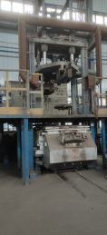 | 77
2 | 冷却塔 | DBNL-40T | 1 | 宝鸡市高佳玻璃钢厂 | 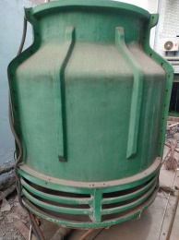 | 1.5
3 | 冷冻式干燥机 | GKH4-6/1 | 1 | 无锡汉英机器制造有限公司 | 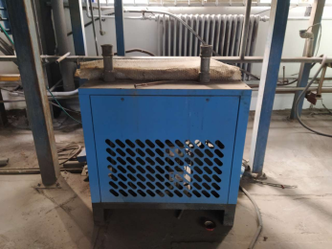 | 1.5
4 | 铝合金快速集中熔解炉 | STM-350 | 1 | 正英日坩工业燃烧设备（上海）有限公司 | 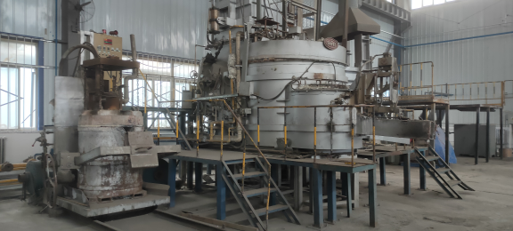 | 8.2
5 | 低压铸造机 | WFZJ458-G | 1 | 浙江万丰科技开发有限公司 | 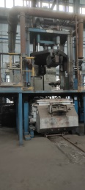 | 77
6 | 立式带锯机 | GB513240 | 1 | 浙江雁荡山机床实业有限公司 | 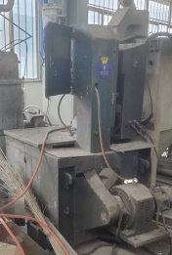 | 3.12
7 | 铝合金快速集中熔解炉 | STM-200 | 1 | 正英日坩工业燃烧设备（上海）有限公司 | 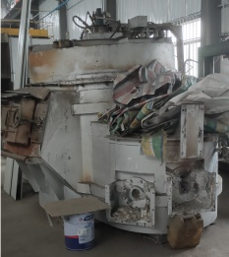 | 7
8 | 上旋风分离喷砂机 | JCK-1080A-II-T | 1 | 上海吉川机械科技有限公司 | 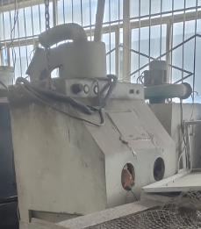 | 1.1
9 | 重力铸造机 | J348B | 1 | 济南豪迈铸造机械有限公司 | 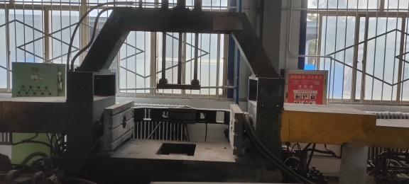 | 7.5
10 | 重力铸造机 | A800 | 1 | 意大利IMR公司 | 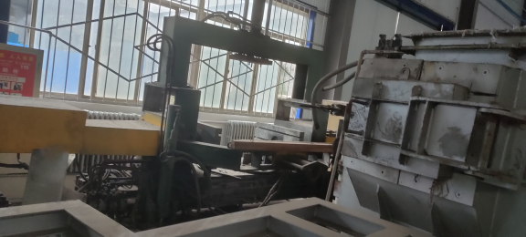 | 5.5
二 | 报废厨房设备 |  | 3
11 | 蒸箱 |  | 1 |  | 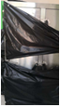
12 | 压面机 |  | 1 |  | 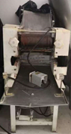 |  | 低值
13 | 电饼铛 |  | 1 |  | 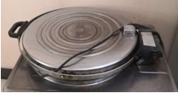 |  | 低值

